**Benutzerhandbuch zum Taschenrechner für Bob´s Pfandhaus**

***1. Installation***

Zur Installation, einfach die Setupdatei ausführen und den Anweisungen folgen. Die .NetRuntime wird ggf. durch die Setupdatei installiert. Diese ist notwendig zur Ausführung des Taschenrechners.

***2. Nutzung***

Nachdem der Taschenrechner gestartet wurde, bietet der Taschenrechner den Standartmodus.

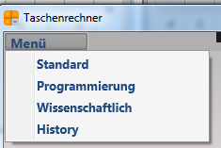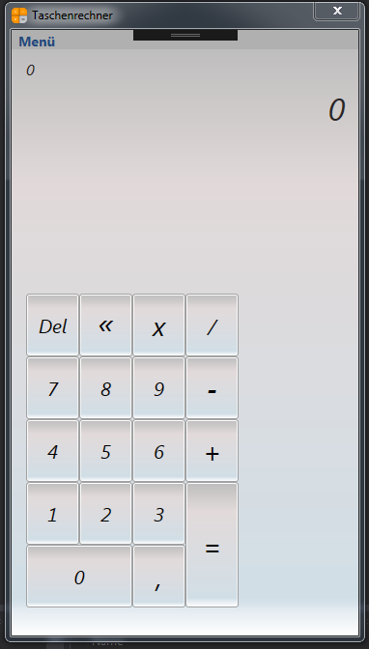Über das Auswahlmenü können die Ansichten gewechselt werden und die Historie ein - oder ausgeblendet werden.

Die Ansicht Programmierung startet zunächst mit deaktivierten Buttons.

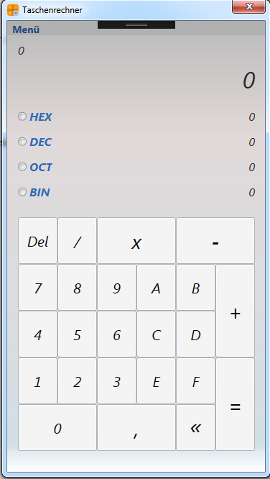

Um die Ansicht Programmierung nutzen zu können, muss zunächst ein Zahlensystem durch anklicken ausgewählt werden.

Die wissenschaftliche Ansicht:

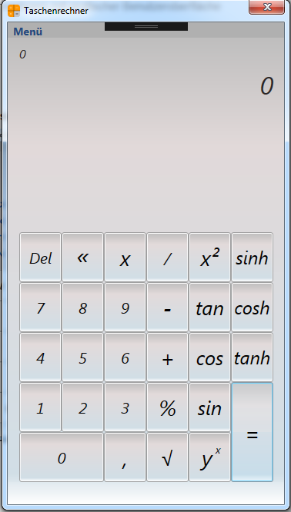

Bei der Benutzung der wissenschaftlichen Funktionen, spielt es keine Rolle, ob die Funktionstaste vor der Zahl betätigt wird. Ein Beispiel: erst die Wurzeltaste drücken, dann Taste 6 und dann Taste Gleich , bringt das gleiche Ergebnis wie Taste 6 drücken, dann die Wurzeltaste und dann Taste Gleich.